Dokumentasi Aplikasi

(Security Receipt Book)

**Daftar Isi**

**LATAR BELAKANG**

**STRUKTUR DEVELOPMENT**

Code Igniter

PHP

MySQL

Referensi

**DETAIL INSTRUCTION**

Login Page

Admin Page

Security Page

Receipt Page

Book Page

**Penutup**

**Latar Belakang**

**Security Receipt Book** adalah aplikasi yang berguna untuk mendokumentasikan surat atau paket yang masuk. Aplikasi ini dibuat berdasarkan inovasi dari Department Keuangan untuk mempermudah pekerjaan di Main Dealer.

Adapun tujuan dari aplikasi ini adalah mendigitalisasi proses pengarsipan tanda terima barang atau dokumen oleh security sehingga akan mempermudah untuk memonitoring dan melacaknya.

Untuk aplikasi ini dibuat oleh dua orang siswa magang dari SMKN 2 Banjarmasin. Framework yang digunakan dalam aplikasi ini adalah Codeigniter dengan bahasa pemrograman PHP. Aplikasi **Security Receipt Book** ini juga menyediakan fitur cetak yang berguna untuk dokumentasi. Sesuai dengan namanya aplikasi ini memiliki 3 halaman berbeda dengan fungsi yang berbeda pula.

**STRUKTUR DEVELOPMENT**

* Code Igniter

Merupakan aplikasi sumber terbuka yang berupa kerangka kerja PHP dengan model MVC (Model, View, Controller) untuk membangun situs web dinamis dengan menggunakan PHP. **Codeigniter** memudahkan pengembang web untuk membuat aplikasi web dengan cepat dan mudah dibandingkan dengan membuatnya dari awal.

* PHP

Adalah sebuah bahasa pemrograman server side scripting yang bersifat open source. Sebagai sebuah scripting language, **PHP** menjalankan instruksi pemrograman saat proses runtime. Hasil dari instruksi tentu akan berbeda tergantung data yang di proses.

* MySQL

Adalah sebuah database management system (manajemen basis data) menggunakan perintah dasar **SQL** (Structured Query Language) yang cukup terkenal. Jadi **MySQL** adalah database management system yang menggunakan bahasa **SQL** sebagai bahasa penghubung antara perangkat lunak aplikasi dengan database server.

* Referensi

Codeigniter.com

Youtube : WPU

Codekop.com

Petanikode

Dll.

**DETAIL INSTRUCTION**

* Login Page

Untuk login tidak perlu lagi memilih, karena system akan otomatis mengenali akun anda berada di level yang mana. Entah itu Security, Receipt, ataupun Book.

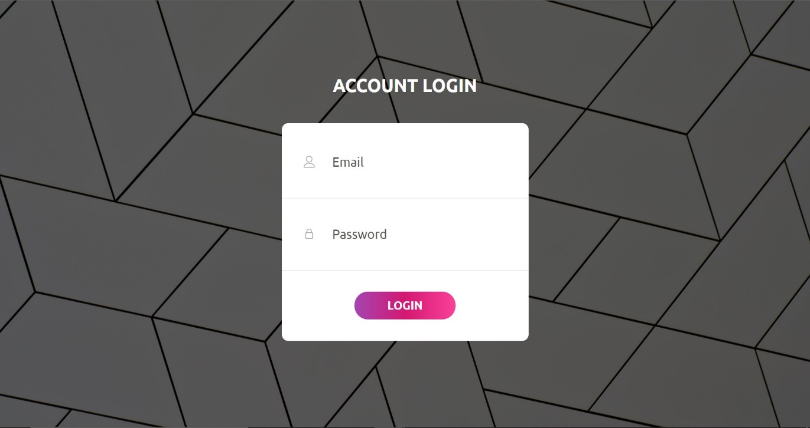

* Admin Page

Berfungsi untuk menambah, mengedit, dan menghapus User. Admin juga memiliki fitur untuk mengedit data paket/dokumen yang masuk.

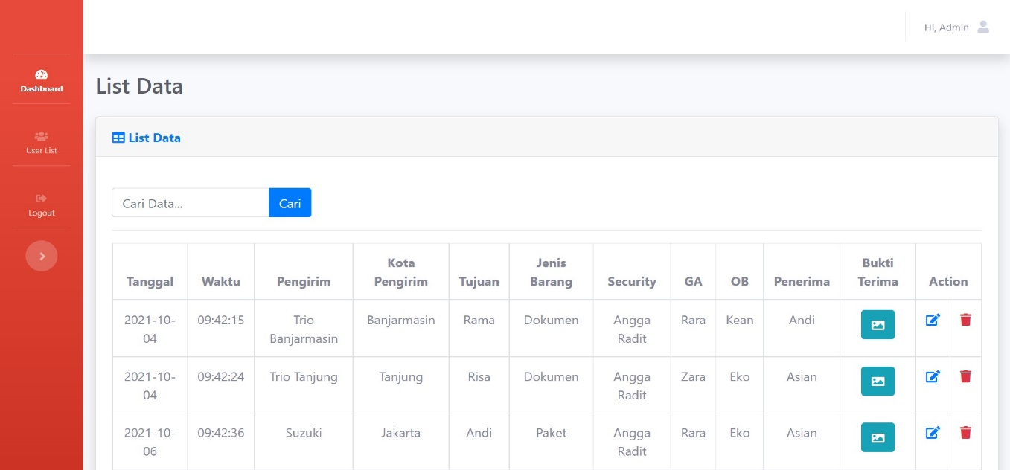

Tampilan halamn Dashboard milik Admin.

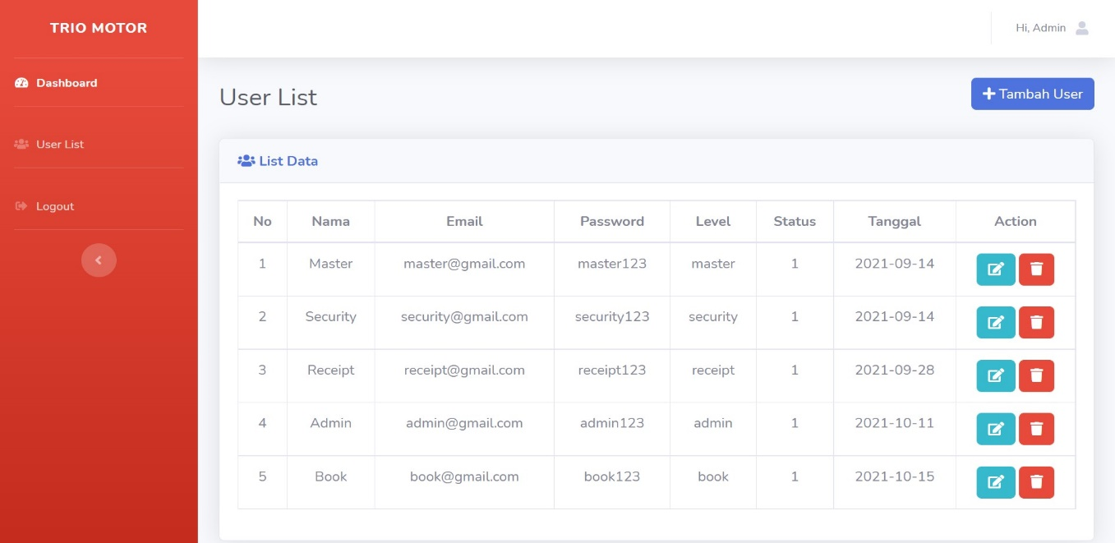

Tampilan halaman User. Admin bisa menambahkan user baru dengan mengclick button tambah lalu menginputkan nama, email, password, serta memilih level user yang sesuai.

* Security Page

Berfungsi untuk memasukkan atau menginput data ketika ada berkas, dokumen, ataupun paket yang baru masuk di aplikasi security receipt book.

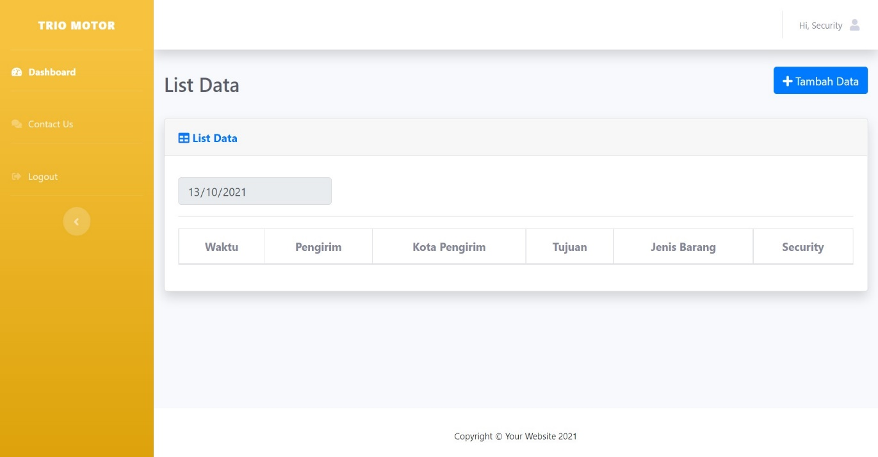

Ini adalah tampilan luar dari halaman Security, dimana data yang akan tampil sesuai dengan tanggal hari ini.

Button “Tambah Data” yang ada pada gambar adalah button yang dimana saat diclick barulah kita bisa menambahkan data baru.

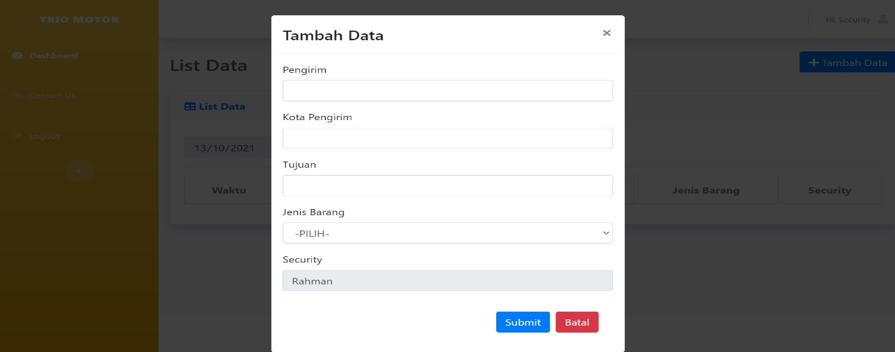

Data yang diinput, yaitu:

1. Pengirim : diisi dengan nama pengirim
2. Kota Pengirim : diisi dengan nama kota atau tempat asal dokumen
3. Tujuan : diisi dengan nama karyawan yang dituju
4. Jenis Barang : merupakan pilihan apakah barang yang masuk berupa **dokumen** atau **paket**
5. Security : nama orang yang menginputkan keempat kolom diatas / nama petugas yang menerima barang.

* Receipt Page

Berfungi untuk masuk ke bagian validasi data dan menambah data penerima beserta bukti penerimaan barang seperti dokumen, paket ataupun dalam bentuk file.

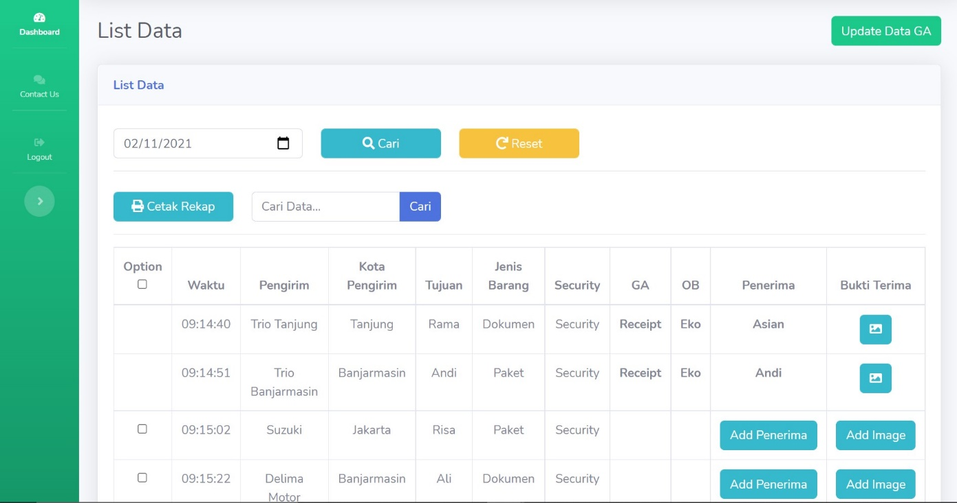

Ada beberapa button didalam halaman Receipt, yaitu:

1. Update Data GA
2. Checkbox
3. Cetak Rekap
4. Cari
5. Reset
6. Cari Data
7. Add Penerima
8. Add Image

**Update Data GA** adalah button yang dimana saat diclick kita akan disuruh untuk menginputkan nama dari General Affair dan Office Boy. Tapi sebelum itu, kita harus mencentang data mana saja yang ingin kita isi. Pada field *Option* terdapat sebuah checkbox yang akan muncul jika nama dari GA dan OB belum terisi.

**Checkbox** adalah button untuk memilih data, dan nantinya data yang dipilih itu akan diisi dengan nama GA/OB.

**Cetak Rekap** adalah button yang dimana saat diclick akan mencetak data yang kemudian dirubah dalam bentuk file pdf.

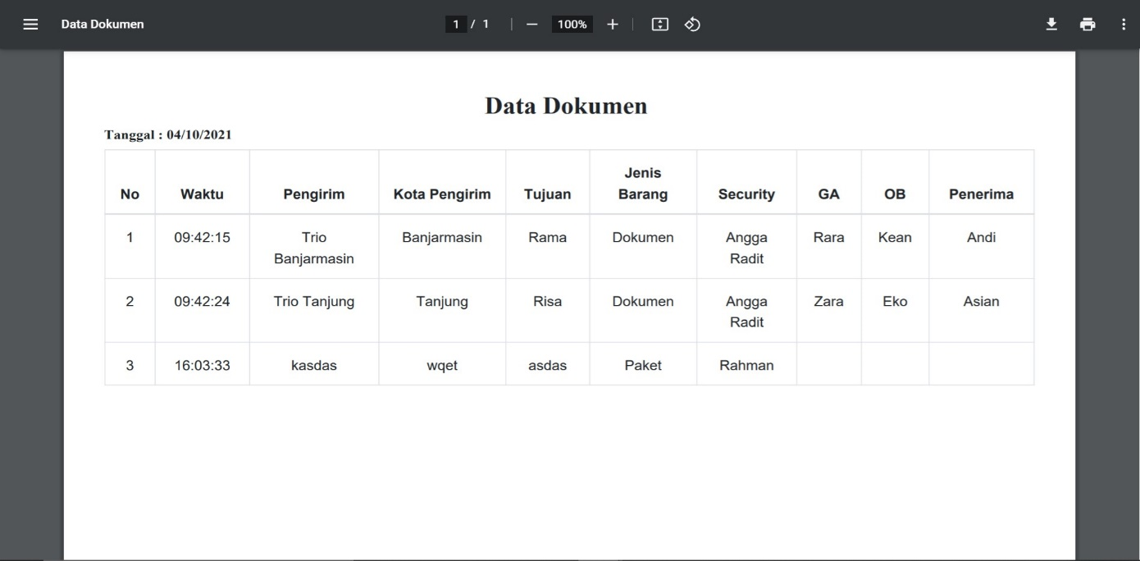

**Cari** adalah button dimana saat kita click akan menampilkan data sesuai tanggal yang ditelah dipilih sebelumnya. Tentu saja kita harus menentukan dulu data di tanggal berapa yang kita cari.

**Reset** adalah button yang akan membawa kita kembali ke data tanggal hari ini. Contoh : apabila hari ini adalah tanggal 4 maka saat kita memencet tombol reset maka data yang tampil akan kembali ke data tanggal 4.

**Add Penerima** adalah button untuk menginput nama penerima. Diisi dengan nama karyawan sebagai penerima akhir.

**Add Image** adalah button untuk menginputkan bukti berupa foto.

* Book page

Berfungsi untuk menampilkan seluruh data/rekap data mengenai barang apa saja yang masuk ke dalam aplikasi security receipt book. Serta bisa memonitoring seluruh data, paket ataupun dokumen yang baru masuk di aplikasi ini.

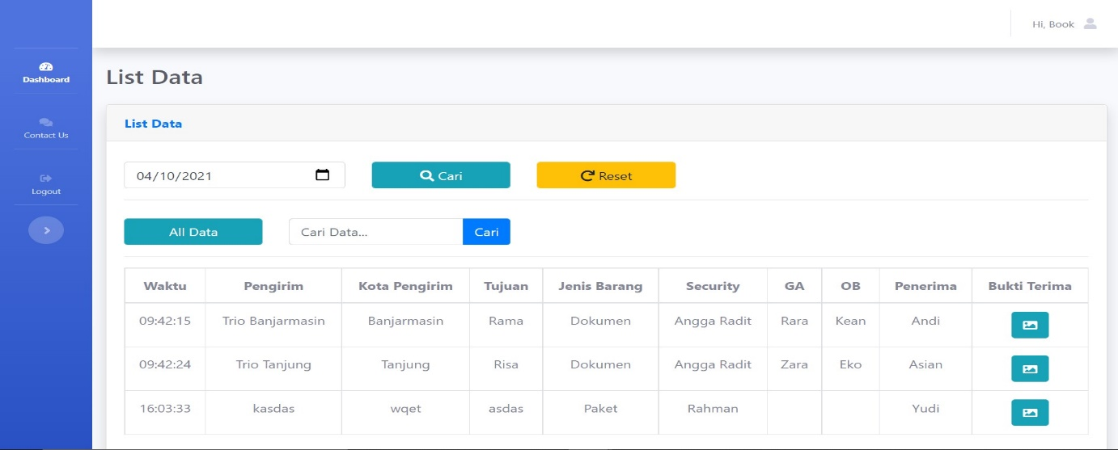

Ada beberapa button di halaman book, yaitu :

1. Cari
2. Reset
3. All Data
4. Cari Data
5. Icon Image

**Cari** adalah button dimana saat kita click button ini kita akan di arahkanke tampilan data yang sesuai dengan tanggal pemasukannya.

**Reset** adalah button yang akan membawa kita kembali ke data tanggal hari ini contoh : apabila hari ini adalah tanggal 5 maka saat kita klik tombol reset maka data yang tampil akan kembali ke data tanggal 5.

**All Data** adalah button yang dimana apabila kita click maka kita akan dibawa ke tampilan seluruh data.

**Cari Data** adalah tempat dimana kita memasukan keyword sebagai acuan data yang dicari.

**Icon Image** yang berada di field Bukti Terima adalah button yang apabila diclick akan menampilkan bukti terima berupa gambar.

* Navbar

Pada bagian navbar yang berada disamping kiri terdapat 3 pilihan, yaitu: Dashboard (default page), Contact Us (berisi info admin), Logout (untuk keluar).

**PENUTUP**

Sekian untuk penjelasan setiap fungsi dari aplikasi **Security Receipt Book**.